Truyện tranh Anime đam mỹ hay nhất
Truyện tranh Anime đam mỹ là những bộ truyện hay tình cảm giữa các cặp nam nhân với nhau, bên cạnh đó là những câu chuyện tình hay lãng mạng, không kém phần kịch tính. Hôm nay Top 10 Vivu sẽ tổng hợp Top 25 bộ truyện tranh Anime đam mỹ hay nhất. Hãy cùng chúng tôi tìm hiểu nhé!

Đọc truyện tranh hay nhất: Junjou Romantica
Giống như với danh sách yuri, tốt nhất là nên bắt đầu với bộ phổ biến nhất, phải không? Điều này chỉ để bạn có thể xem nó ngay lập tức nếu bạn chưa xem nó.
Junjo Romantica là bộ yaoi thuần túy phổ biến nhất. Xuyên suốt nhiều mùa khác nhau, Junjou Romantica kể những câu chuyện của nhiều cặp đôi khác nhau.
Bạn nhận được rất nhiều mối quan hệ tình dục ướt át cũng như các mối quan hệ thống trị-phục tùng là điển hình của câu chuyện Yaoi. Điều tuyệt vời nhất là nó có khá nhiều cặp đôi để giữ bạn ở lại vì không có câu chuyện đơn lẻ nào trở nên cũ kỹ.

Đam mỹ Anime truyện tranh: Loveless
Đối với những người hâm mộ yaoi lâu năm, truyện tranh Anime đam mỹ Lovless nổi tiếng và khét tiếng. Nó có tất cả những thứ hơi ghê rợn mà những người không quen thuộc với thể loại này nghĩ rằng tất cả yaoi là – những nhân vật trẻ, sự ép buộc, bản chất gượng ép của tất cả, catboys…
Cùng với đó, nó cũng có một câu chuyện hơi siêu nhiên và đen tối về chiến đấu cặp đôi trong đó một người tấn công và người kia nhận thiệt hại.
Nó là một chương trình đen tối với rất nhiều trò chơi trí tuệ và những người đàn ông săn mồi, nhưng điều đó chỉ khiến bộ phim trở nên hấp dẫn.

Truyện tranh Anime đam mỹ: Love Stage
Love Stage là một tựa anime đam mỹ hay, được chuyển thể từ tựa truyện yaoi Sân Khấu Tình Yêu của tác giả Eiki Eiki và được minh họa bởi họa sĩ Taishi Zao. Đây là một tựa đề không mới, thế nhưng suốt bao năm qua, mỗi khi nhắc tới manga hay anime boylove hay thì người ta vẫn luôn gọi tên tựa đề này.
Gần đây nhất, tựa đề này còn được chuyển thể thành live action. Nội dung của tựa đề xoay quanh anh chàng có gia thế toàn người nổi tiếng trong showbiz nhưng lại đam mê trở thành họa sĩ truyện tranh Anime đam mỹ có tên Izumi Sena.

Truyện đam mỹ Anime: Given
Nội dung câu chuyện xoay quanh các thành viên của một ban nhạc rock. Về sau truyện được chuyển thể thành truyện đam mỹ anime và được đông đảo người hâm mộ theo dõi. Bật mí là nhạc phim của tựa đề này cũng rất là hay đấy.

Truyện Anime đam mỹ: Shota Oni
Shota Oni là tựa đề tiếp theo trong danh sách manga và anime đam mỹ hay kỳ này. Với Tsubaki công và Yuu thụ, họ là hai anh em hàng xóm cực kỳ dễ thương.
Yuu là anh chàng hàng xóm dịu dàng ân cần. Trong khi đó Tsubaki lại là một cậu nhóc lém lĩnh, luôn muốn bảo vệ cho Yuu dù cậu nhỏ tuổi hơn rất nhiều.
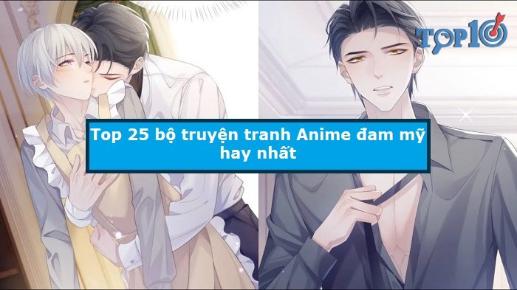
#truyentranhanimedammy #truyendammyanime #truyentranhdammyanime

